MiniSQL 总体设计报告
作者：2009级软件工程
朱余旭 曾衡 郭亮

1. 引言

1.1编写目的
为了很好的实现我们的MiniSQL，这里先对系统进行一个总体的分析与层次的设计，以便提高代码的效率与质量。

1.2项目背景
本项目由朱余旭 曾衡 郭亮受数据库老师陈根才任命，以课堂大程的形式来独立完成一个MiniSQL的小型系统。
本组开发人员具有数据库应用与实现的知识，并且有较好的C++基础，而且有良好的团队精神。

1.3定义

1．3．1 专门术语
C++:一种面向对象编程语言
SQL:一种访问数据库管理数据库的语言。
序列化：把一个自下定义的对象写入到文件中或者从文件中读出来的技术
VS2010:程序开发环境

1．3．2 缩写
SQL: Structured Query Language（结构化查询语言）。

1.4参考资料
《数据库系统概念》 教材
《高级数据结构》
网络上关于问题解决的方案

2. 任务概述

2.1目标
设计并实现一个精简型单用户SQL引擎(DBMS)MiniSQL，允许用户通过字符界面输入SQL语句实现表的建立/删除；索引的建立/删除以及表记录的插入/删除/查找。
通过对MiniSQL的设计与实现，提高学生的系统编程能力，加深对数据库系统原理的理解。

2.2运行环境
Pentium II或更高 ，Windows NT环境

2.3需求概述

数据类型
只要求支持三种基本数据类型：int，char(n)，float，其中char(n)满足 1 <= n <= 255 。

表定义
一个表最多可以定义32个属性，各属性可以指定是否为unique；支持单属性的主键定义。

索引的建立和删除
对于表的主属性自动建立B+树索引，对于声明为unique的属性可以通过SQL语句由用户指定建立/删除B+树索引（因此，所有的B+树索引都是单属性单值的）。

查找记录
可以通过指定用and连接的多个条件进行查询，支持等值查询和区间查询。

插入和删除记录
支持每次一条记录的插入操作；支持每次一条或多条记录的删除操作。

SQL语句需求说明
MiniSQL支持标准的SQL语句格式，每一条SQL语句以分号结尾，一条SQL语句可写在一行或多行。为简化编程，要求所有的关键字都为小写。在以下语句的语法说明中，用黑体显示的部分表示语句中的原始字符串，如create就严格的表示字符串“create”，否则含有特殊的含义，如 表名 并不是表示字符串 “表名”，而是表示表的名称。

创建表语句
该语句的语法如下：
create table 表名 (
列名 类型 ,
列名 类型 ,

列名 类型 ,
primary key ( 列名 )
);
其中类型的说明见第二节“功能需求”。
若该语句执行成功，则输出执行成功信息；若失败，必须告诉用户失败的原因。
示例语句：
create table student (
sno char(8),
sname char(16) unique,
sage int,
sgender char (1),
primary key ( sno )
);

删除表语句
该语句的语法如下：
drop table 表名 ;
若该语句执行成功，则输出执行成功信息；若失败，必须告诉用户失败的原因。
示例语句：
drop table student;

创建索引语句
该语句的语法如下：
create index 索引名 on 表名 ( 列名 );
若该语句执行成功，则输出执行成功信息；若失败，必须告诉用户失败的原因。
示例语句：
create index stunameidx on student ( sname );

删除索引语句
该语句的语法如下：
drop index 索引名 ;
若该语句执行成功，则输出执行成功信息；若失败，必须告诉用户失败的原因。
示例语句：
drop index stunameidx;

选择语句
该语句的语法如下：
select * from 表名 ;
或：
select * from 表名 where 条件 ;
其中“条件”具有以下格式：列 op 值 and 列 op 值 … and 列 op 值。
op是算术比较符：= <> < > <= >=
若该语句执行成功且查询结果不为空，则按行输出查询结果，第一行为属性名，其余每一行表示一条记录；若查询结果为空，则输出信息告诉用户查询结果为空；若失败，必须告诉用户失败的原因。
示例语句：
select * from student;
select * from student where sno = ‘88888888’;
select * from student where sage > 20 and sgender = ‘F’;

插入记录语句
该语句的语法如下：
insert into 表名 values ( 值1 , 值2 , … , 值n );
若该语句执行成功，则输出执行成功信息；若失败，必须告诉用户失败的原因。
示例语句：
insert into student values (‘12345678’,’wy’,22,’M’);

删除记录语句
该语句的语法如下：
delete from 表名 ;
或：
delete from 表名 where 条件 ;
若该语句执行成功，则输出执行成功信息，其中包括删除的记录数；若失败，必须告诉用户失败的原因。

退出MiniSQL系统语句
该语句的语法如下：
quit;

执行SQL脚本文件语句
该语句的语法如下：
execfile 文件名 ;
SQL脚本文件中可以包含任意多条上述8种SQL语句，MiniSQL系统读入该文件，然后按序依次逐条执行脚本中的SQL语句。

在设计中，除了基本的需求之外，我们新增了四条语句：
创建数据库语句
CREATE DATABASE 数据库名；
删除数据库语句
DROP DATABASE 数据库名；
使用数据库语句
USE 数据库名；
显示帮助信息语句
HELP;
其中前三条用于实现数据库的创建，已有数据库的使用，以及删除不需要的数据库；这些将构成对此MiniSQL操作的引导，以及数据库使用结束后，删除不必要的数据库内容的基本命令。HELP命令是为用户提供程序的说明和对MiniSQL操作的指导。

3. 系统体系结构设计：
在系统的结构设计中，我们主要是按照实验设计指导书中给定的进行设计，各个模块之间的接口会在下面的模块接口设计中进一步阐述，设计结构图完全参照实验指导上的设计结构，如下：
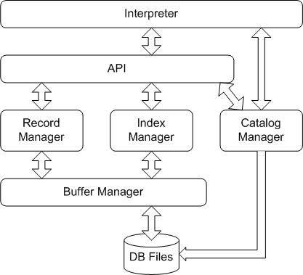
Interpreter 模块的主要功能是接受用户输入的SQL语句及其他命令语句，并检验用户输入的SQL语句及其他命令语句的格式，语法和语义的正确性。同时将符合要求的语句转化为内部形式，供API及Catalog模块使用；而对不符合要求的语句，显示其出错信息，供用户参考。SQL语句的命令解析如下图所示：
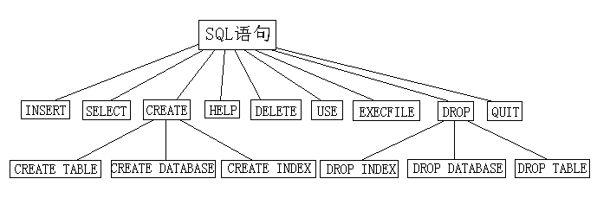
1.API模块是整个系统的核心，其主要功能是根据Interpreter层解释生成的命令内部形式，调用Catalog Manager提供的信息进行进一步的验证及确定执行规则，并调用Record Manager、Index Manager和Catalog Manager提供的相应接口执行各SQL语句及命令语句。
API模块实现功能根据Interpreter层解释生成的命令内部形式的语句编号分别调用Catalog Manager提供的接口进行语句的语义验证，并根据结果调用Record Manager,Index Manager提供的接口执行各语句，同时也为Record Manager 模块调用Index Manager模块的功能提供接口。概而言之，API是Interpreter模块，Record Manager模块及Catalog Manager模块进行沟通的枢纽，三者之间的交互一般都需由API模块来进行转接才能进行相互之间的功能调用。因此，虽然API模块所实现的功能十分有限，但是该模块却是整个系统的核心。

2.Catalog Manager负责管理数据库的所有模式信息，包括：
- 数据库中所有表的定义信息，包括表的名称、表中字段（列）数、主键、定义在该表上的索引。
- 表中每个字段的定义信息，包括字段类型、是否唯一等。
- 数据库中所有索引的定义，包括所属表、索引建立在那个字段上等。
- 数据表中的记录条数及空记录串的头记录号。
- 数据库内已建的表的数目。
Catalog中，用的是一个包含众多信息的结构体。利用类的封闭性来记录所有的结构信息。这个结构体具体如下 ：（类关系图）
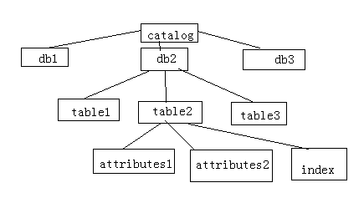
Catalog需要提供接口给其它的所有的模块调用，因为每个模块都要知道一个数据库的定义。所以在程序中，catalog 是一个全局变量，它的内容从一创建，就从对应的文件中读入到内存中。
catalog在文件中的存储方式：我们这里一个特色就是：我们把catalog写入文件或者从文件中读入到内存中 的时候，用到了一个c++扩展库。这个库提供了一个序列化的方法，可以让我们以整个结构体的方式把catalog输入输出到文件中。而只用调用如下方式：(输出)oar<<catalog, (输入)iar>>catalog.所以使得文件的操作变得特别简单，而且安全性和稳定性也得到了极大的保障，而不用去遍历所有的数据库，再遍历所有的表，再遍历所有的属性了！而这个实现，需要在类中加入一个序列化函数，如下会介绍到。
SQL语句的存储方式：我们为每个SQL语句都提供了一个独特的内存保存形式，如Insert语句的内部保存形式是SQLInsert，CreateTable的内部形式是SQLCreateTable等。这样可以极大的方便以后的验证函数和实现函数来获取SQL中的内容数据。结构如下：

3．Record Manager负责管理记录表中数据的数据文件。主要功能为实现记录的插入、删除与查找操作，并对外提供相应的接口。其中记录的查找操作要求能够支持不带条件的查找和带条件的查找（包括等值查找、不等值查找和区间查找）。
数据文件由一个或多个数据块组成，块大小应与缓冲区块大小相同。一个块中包含一条至多条记录，为简单起见，只要求支持定长记录的存储（一个文件中只存储一个表或索引的内容），且不要求支持记录的跨块存储。
对于文件中的内容，具体以4KB划分一个block。文件中存在两个链表，一个是已存放数据的block链，另一个是被遗弃的空着的block链。一个数据Block的结构：前个Block的指针(int)|下个Block的指针(int)|记录数目(int)|实际记录。。。通过我所写的对于该两个链表的操作来实现上层对于数据的插入、删除、查询等功能。

- Index manager是程序的索引部分,直接对buffer manager提供的内存索引块操作，主要是构建B＋树，负责实现record manager这一模块（提供函数接口）所需要的函数。功能有：存储\删除记录的索引，查找记录在table表中的相对位置等（由buffer负责写回磁盘）。
CBPlusTreeNode在文件中的存储方式：我们把一个Block的size设置为4*1024byte，这样一个节点的大小就是4KB。在这个节点的结构中，前三个整数分别是：节点类型（根？叶？非叶？），节点中包含的key的数目，节点的父亲节点。而如果是叶节点，一个block的最后一个整数总是指向下一个叶节点的地址。示例图如下：
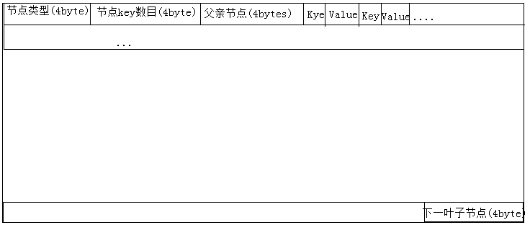
而如果不是叶子节点，这个属性就没有用，如下：
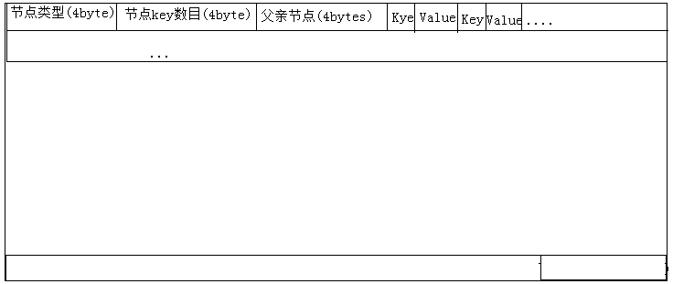
CBPLusTree在文件中的存储方式：CBPlustree只是一个空的结构体，包含了关于树的结构的定义，而没有任何关于Block的数据。所以数据量比较小，我直接把它存储在了catalog的序列化方式中。这样可以每次系统一启动，CBPlutree数据就会被装入到内存中，而根据这个数据，就可以创建树来访问index文件了。
CBPlusTreeNode节点数据的访问方式：因为我们是按二进制方式来存储数据的，所以其它知道了偏移就可以方便地访问到所有在Node里面的数据了。如访问节点数目，则可以用int count=*(int*)(buffer+4)来得到，其中，buffer就是Node的首指针。而要修改count数据，则可以同样用int count=*(int*)(buffer+4)=count。这样，我们就不必为了使用某个节点而再为它开辟空间，而直接使用BufferManager提供的内存空间来访问即可。
Key的类型的统一：为了实现一个树可以同时由char,float,int作为它 的Key，我使用了一个统一类型的结构TKey。这个结构把记录了Key的类型，Key的数据长度和Key的内存首指针。这样，我们通过面向对象的重载运算符就可以实现赋值，比较和显示这三个操作。极大地减轻了类型处理的难度。
CBPlusTree的操作：对B+树的操作按照书上给的算法来实现。

5.Buffer Manager负责缓冲区的管理，主要功能有：
- 根据需要，读取指定的数据到系统缓冲区或将缓冲区中的数据写出到文件；
- 实现缓冲区的替换算法，当缓冲区满时选择合适的页进行替换；
- 记录缓冲区中各页的状态，如是否被修改过等；
- 提供缓冲区页的pin功能，及锁定缓冲区的页，不允许替换出去。
为提高磁盘I/O操作的效率，缓冲区与文件系统交互的单位是块，块的大小应为文件系统与磁盘交互单位的整数倍，一般可定为4KB或8KB。
记录管理模块（Record Manager）和索引管理模块（Index Manager）向缓冲区管理申请所要的数据，缓冲区管理器首先在缓冲区中查看数据是否存在，若存在，直接返回，否则，从磁盘中将数据读入缓冲区，然后返回。
最近最少使用(LRU)算法：用一个链表记录所有的缓冲块，每次访问到一个缓冲块就将它插入到链表的头部，这样链表尾的缓冲块就是最近最少使用的块，在需要的时候就可以替换出去。

4. 接口设计

4.1外部接口
本系统的外部接口为控制台。
使用者通过控制台的字符界面输入查询语句使用MiniSQL。输入方式为键盘输入。
在启动程序时，就会自动载入数据库的结构信息和index的结构信息。

4.2内部接口
在内部接口上，本系统把API的功能模块融入到了Main函数中。然后在系统一启动时就创建了一个全局变量Catalog ctlg。这个全局变量可以为所有需要使用到数据库结构的模块（如查找index，判断是否有某个表，某个列，某个index）提供所有数据库的结构信息。使得访问变得很方便。而另外一个全局变量就是Handle hdl，这个变量是用来全局管理buffer的。它可以把index和record访问的提供一个动态更新的链表，然后使用的时候只用调用一个函数hdl.get_file_block()得到一个可用的buffer即可。而Interpreter则在主循环中不断地接受输入，同时调用catalog验证。而record的调用，则是在一个静态类execSQL中实现的插入、删除、查找、创建索引四个操作。在execSQL中，可能会调用到indexManager进行索引查找。

5 出错处理设计
本系统出错主要在两方面，一个是Interpreter的语法分析，另一个是后台程序的异常（比如查询的表不存在）
Interpreter方面，只检查语法错误，若出现错误则重新开始程序，并不关闭程序。
后台方面，错误采用异常的形式由Catalog Manager模块抛出，由Interpreter捕捉，然后反映到主函数里进行处理。处理方法也是重新开始程序而不终止程序。

另外，也有可能遇到程序运行时的异常。对于这种异常，如果强制退出的话，就会破坏数据库的完整性，因为可能会有很多数据在内存中没有写进来。所以我们采用了错误抛出模式。这样就使得在出错后，程序先把buffer中的数据写入到文件中，然后再关闭整个程序。

6 设计分工
本系统的分工如下：
Interpreter模块（含原API）………………………………………………曾衡
Catalog Manager模块 …………………………………………郭亮
Record Manager模块………………………………………………………曾衡 朱余旭
Index Manager模块……………………………………………………………郭亮
Buffer Manager模块…………………………………………………………朱余旭
总体设计报告…………………………………………………………………郭亮
测试……………………………………………………………………………曾衡，朱余旭，郭亮

